深圳技术大学SSL-VPN
连接说明书

深圳技术大学校园信息化建设组

目录
一、 概述 1
二、 SSL-VPN连接方法 1
2.1 电脑连接（windows） 1
三、 SSL-VPN使用常见问题解答 5
四、修改用户名密码………………………………………………………………………………8

概述
十九大召开期间，本校除官网保持对外开放外，关闭所有对外网站，为保证国庆及十九大期间学校内网的业务访问，特为全校老师开通VPN账号，通过VPN访问学校内网资源。

SSL-VPN连接方法

电脑连接（windows）
打开浏览器访问https://183.62.197.82:3443（建议使用IE浏览器访问VPN地址），弹出页面如图1所示，点击继续浏览此网页。
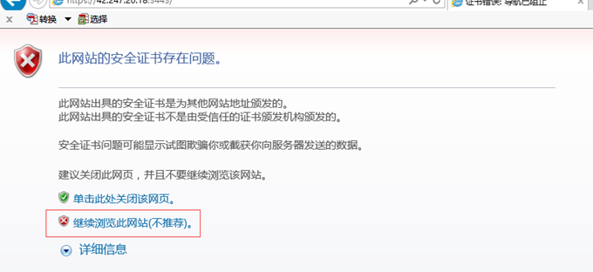
图1
此时浏览器自动弹出插件安装提示，点击安装即可，如图2。
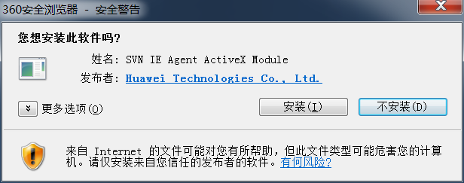
图2
安装完成后，进入登录界面。根据认证页面提示，输入账号密码（账号为工号，例：00238，默认密码为姓名姓的首字母小写+身份证后6位，例：王成的密码：w123456），点击“登录”，如图3。
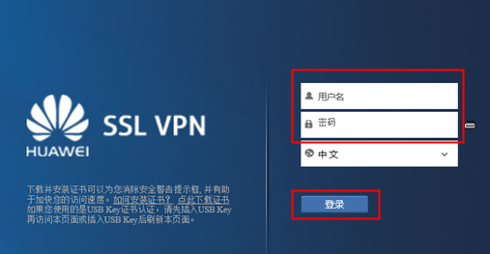
图3
登陆成功，进入SSL-VPN页面，如图4所示。点击“启动”。
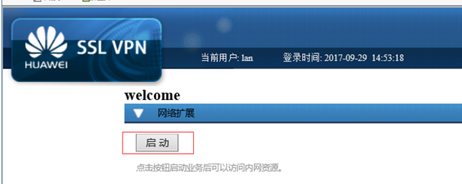
图4
此时系统自动弹出SVN网络适配器的安装窗口，勾选“始终信任……软件”，点击“安装”如图5。
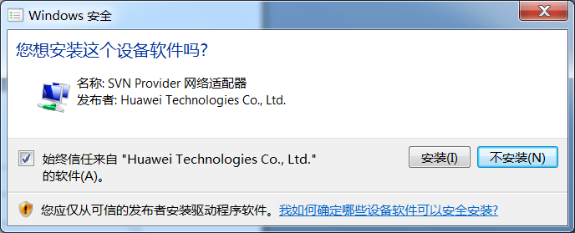
图5
安装完成后，系统开始启动网络扩展服务，如图6所示。
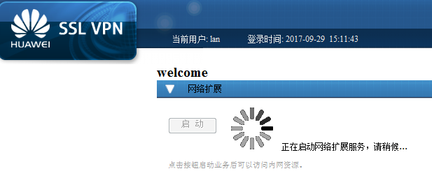
图6
成功开启SSL-VPN功能，如图7所示。此时用户可以直接访问学习内网资源。
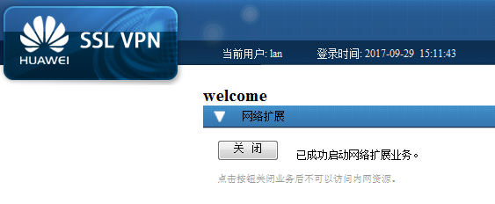
图7
查看右下角有蓝色小图标，显示IP地址等信息，表示已成功连接VPN，如图8。
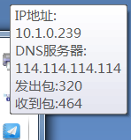
图8

SSL-VPN使用常见问题解答

部分浏览器无法弹出SSL-VPN登录界面，请使用IE浏览器访问或者IE内核浏览器访问，支持浏览器如下表所示。
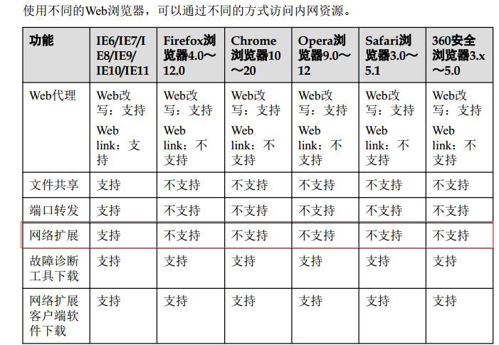

当使用IE浏览器输入https://183.62.197.82:3443登录地址无法访问，如图1
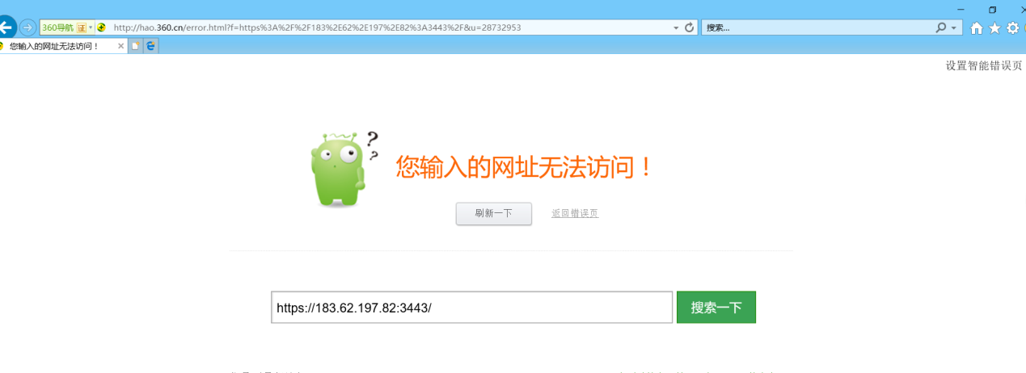
图1
在IE浏览器“工具”选项中打开“Internet选项”，如图2
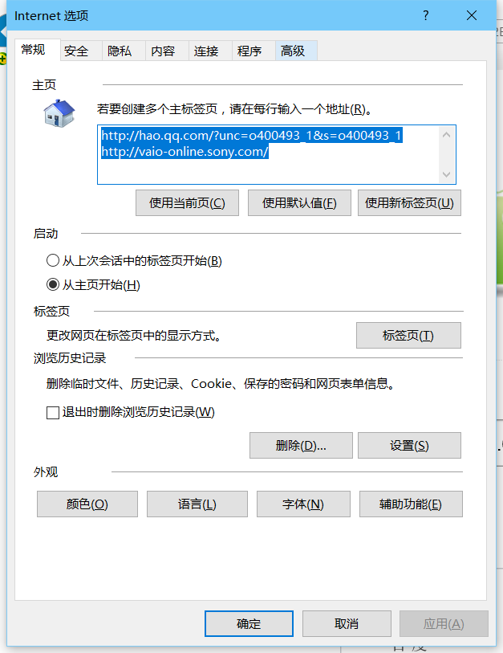
图2

在 “Internet选项”中选择“高级”，并将高级中的“使用TLS1.0、使用TLS1.1、使用TLS1.2”全部选择后点击“确认”，如图3
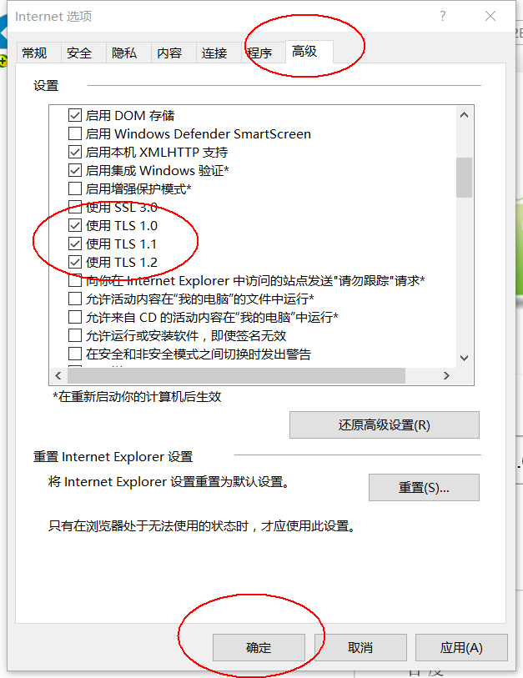
图3

然后在IE浏览器打开https://183.62.197.82:3443/会显示如图4的页面，选择继续访问后，按上术2.1项的操作方法进行操作。
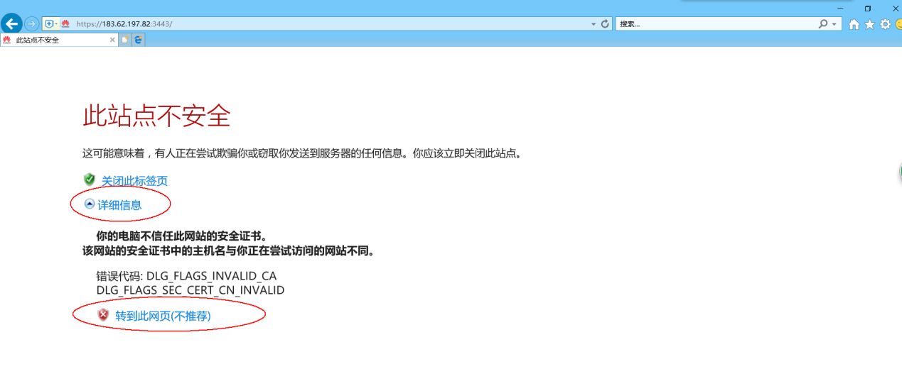
图4

当使用IE浏览器无法弹出页面，或部分终端在使用SSL-VPN时，出现登录账号错误、打开之后无法访问内网资源、频繁掉线等问题时，可通过以下方式咨询：
深圳技术大学校园信息化建设组：23256155
厂家技术支持：15217962311（蓝工）

SSL-VPN修改密码
在登入界面点击“用户选项”修改密码，如下图：
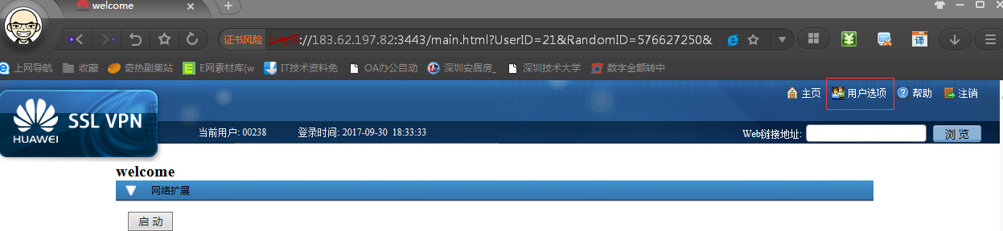
图1
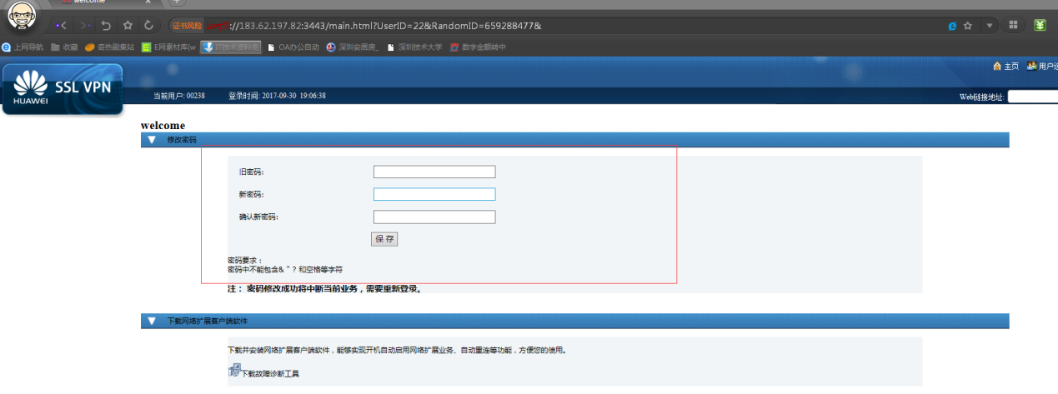
图2

